Формула COUNTIFS
Время прохождения: 30 минут
В этом уроке вы:
- поймёте, когда вместо фильтров и панели автоподсчёта удобнее применять формулы;
- научитесь использовать формулу COUNTIFS для подсчёта количества по одному или нескольким критериям.

Начать



Разбираемся со скидками с помощью формул
Первая проблема кудрявого салона: кажется, вы раздали слишком щедрые скидки в честь открытия. Теперь нужно понять:
- Что делать со скидками дальше?
- Какого размера должны быть скидки?
- Сколько их давать?
- На что лучше давать скидки: на товары или услуги?
Чтобы ответить на эти вопросы, нужно оценить ситуацию: как сейчас обстоят дела со скидками. Для этого у нас есть все данные — в течение 5 недель подруги записывали все скидки в гугл-таблицу.

🛠 Подготовка
Создайте свою копию таблицы с доходами и расходами (или файл “Модуль 2. Урок 1.xlsx”) кудрявого салона за 5 недель.

Информацию в этой таблице нужно как-то обработать, потому что просто при взгляде на большую таблицу ничего не понятно. Для этого нам предстоит последовательно посчитать:
- Сколько скидок размером 10, 15 и 50% вы дали.
- Сколько скидок размером 10, 15 и 50% вы дали на товары, а сколько на услуги.
Результаты подсчётов нужно будет оформить в виде таблицы, чтобы было нагляднее.

Посмотреть пример таблицы

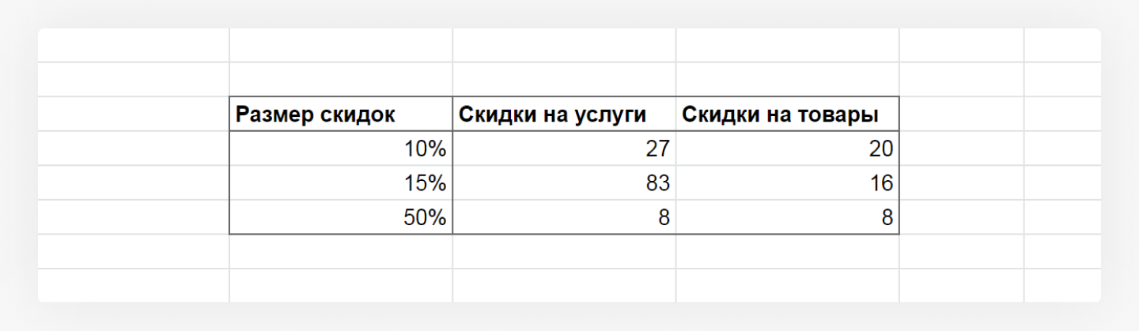
Это небольшая таблица, в ней нужно заполнить только 6 полей. Эту задачу можно было бы решить с помощью фильтров и панели автоподсчёта. Но это не самый оптимальный способ, потому что для каждого нового подсчёта нужно сбросить старые фильтры и настроить новые, а это занимает время. Ещё и результаты расчётов автоматически не сохраняются — придётся их записывать вручную.
Панелью автоподсчёта разумно пользоваться, когда вам нужно посмотреть одно-два значения, но когда нужно сделать много однотипных расчётов, лучше использовать формулы. Посмотрите, как феерично это выглядит:
Файл “4_urok_gif_1_1661524559.gif”

В этом уроке вы научитесь строить формулу, а в следующем — настраивать её так, чтобы она корректно протягивалась, как в примере.

Формула для подсчёта количества по критериям: COUNTIFS
Формула, которая нам пригодится для создания отчёта о скидках, — это формула COUNTIFS (СЧЁТЕСЛИМН). Эта формула умеет считать количество по множеству критериев. Звучит сложно, но по сути это то же самое, что вы делали в прошлом уроке: сначала выбирали нужные данные с помощью фильтра, а потом панель автоподсчёта считала количество. Формула COUNTIFS делает то же самое, но другим способом:
- Расположение данных в таблице не меняется — формула фильтрует данные «в уме».
- Результат вычисления появляется не в панели автоподсчёта, а в ячейке с формулой.
Сначала мы научимся делать расчёты по одному критерию — размеру скидки, а потом постепенно будем увеличивать сложность — добавлять дополнительные критерии.

Как включить поддержку функций на английском языке в Google Таблицах
- Нажать Файл → Настройки;
- Нажать на галочку в пункте «Всегда использовать названия функций на английском языке».
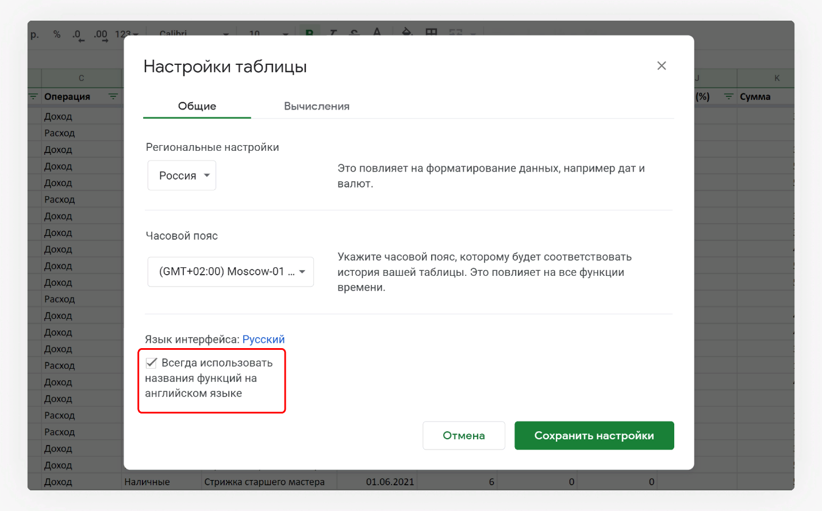

Что такое диапазон
Для того чтобы построить формулу COUNTIFS, необходимо предварительно разобраться с тем, что такое диапазон.
Диапазон данных — это набор ячеек с данными. В наборе может содержаться любое количество ячеек: от двух и до бесконечности. В электронных таблицах диапазон обозначается адресами двух ячеек и знаком двоеточия между ними, например, B1:B10. Первый адрес — это адрес ячейки, с которой начинается диапазон, второй — адрес ячейки, на котором диапазон заканчивается. В нашем примере в диапазон будет входить 10 ячеек: B1, B2, B3, B4… B10.

Сколько ячеек будет входить в диапазон A1:C5?
- 2
- 5
- 10
- 15
Верный ответ: 4 - Всё верно! В диапазон входят пять строк (с первой по пятую) в трёх столбцах (A, B, C). Перемножаем 5 на 3 — получается 15.

В диапазон могут входить не только ячейки из одного столбца:
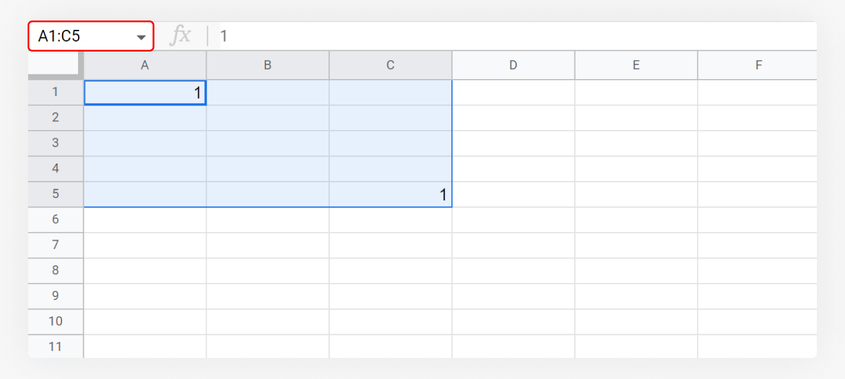
Обратите внимание, что при выделении нескольких ячеек, адрес выделенного диапазона попадает в строку формул

Строим формулу
Шаблон, или синтаксис, формулы выглядит так:
=COUNTIFS(диапазон критерия 1; значение критерия 1)

Чтобы воспользоваться формулой, нужно указать две вещи: где искать и что именно искать.

Где искать: диапазон
Например, вы хотите посчитать, сколько раз салон давал клиентам скидку в 15%. Для наглядности возьмём упрощённый вариант таблицы кудрявого салона — просто чтобы все данные помещались на один экран:
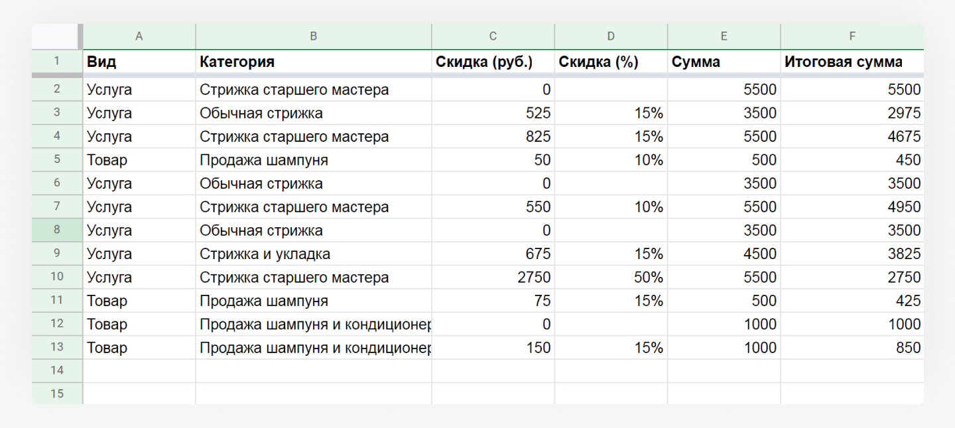
Наша цель: найти и посчитать количество скидок в 15%. Значит, мы идём в столбец D, поскольку именно там хранятся данные о размере скидок. При этом нас интересует не весь столбец D, а только та его часть, где есть какие-либо данные, то есть диапазон D2:D13:
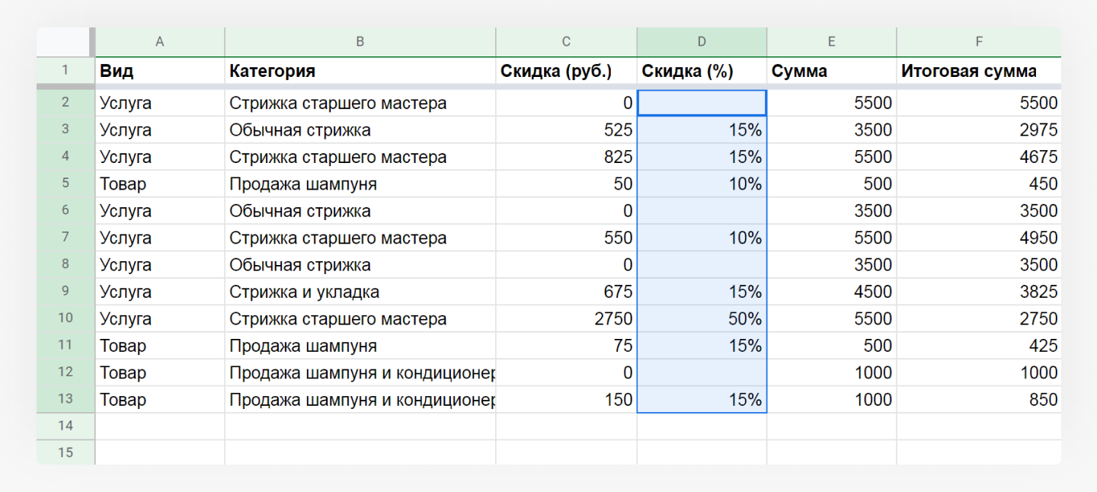
Если в какой-то из ячеек этого диапазона нет данных, — не беда: наша задача указать место, где программе следует искать данные, а встречаются ли там пустые ячейки — неважно. Главное, чтобы не вышло обратной ситуации, когда какие-то данные находятся за пределами указанного диапазона.
Чтобы Google Таблицы вас поняли, нужно правильно записать местоположение искомых данных: ячейку начала диапазона, двоеточие, ячейку конца диапазона, точку с запятой. То есть так:
=COUNTIFS(D2:D13;

Что искать: значение
Следующим шагом в формулу нужно записать то, что вы собираетесь искать в этом диапазоне. Если ваша цель — скидки в 15%, то так и напишем:
=COUNTIFS(D2:D13;15%)

Получив такую команду, Google Таблицы проверят диапазон D2:D13 на наличие ячеек со значением 15% и выдадут результат — количество таких ячеек:
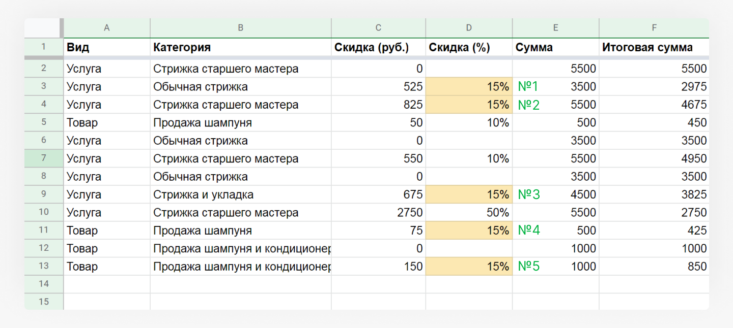
Результат вычисления формулы — 5

Какой результат выдаст формула для этих же данных, если мы поменяем значение критерия с 15% на 0,15? То есть формула будет выглядеть так: =COUNTIFS(D2:D13;0,15)
- 0
- 5
- 8
- 10
Верный ответ: 2 - Верно! Процент — это формат отображения десятичной дроби. 15% и 0,15 — это одно и то же.

А какой результат выдаст формула для этих же данных, если мы поменяем значение критерия с 15% на 15? То есть формула будет выглядеть так: =COUNTIFS(D2:D13;15)
- 0
- 5
- 8
- 10
Верный ответ: 1

🛠 Задание 1: отчёт по шаблону
- В вашей копии таблицы с доходами и расходами на листе Export найдите ячейку M1 и увидите два шаблона отчёта со скидками.
- В отчёте №1 напишите формулы, которые посчитают количество скидок в 10%, 15% и 50%. Важно: пишите все три формулы вручную, не копируйте. Позже мы разберём, какие могут быть проблемы с копированием и перетягиванием.
- Обратную связь на выполненное задание вы получите в самой таблице: если в чём-то ошибётесь, подсказки помогут найти ошибку. А справа от отчёта — решебник. Чтобы увидеть правильные формулы, нажмите на треугольник и выберите вариант «Да».
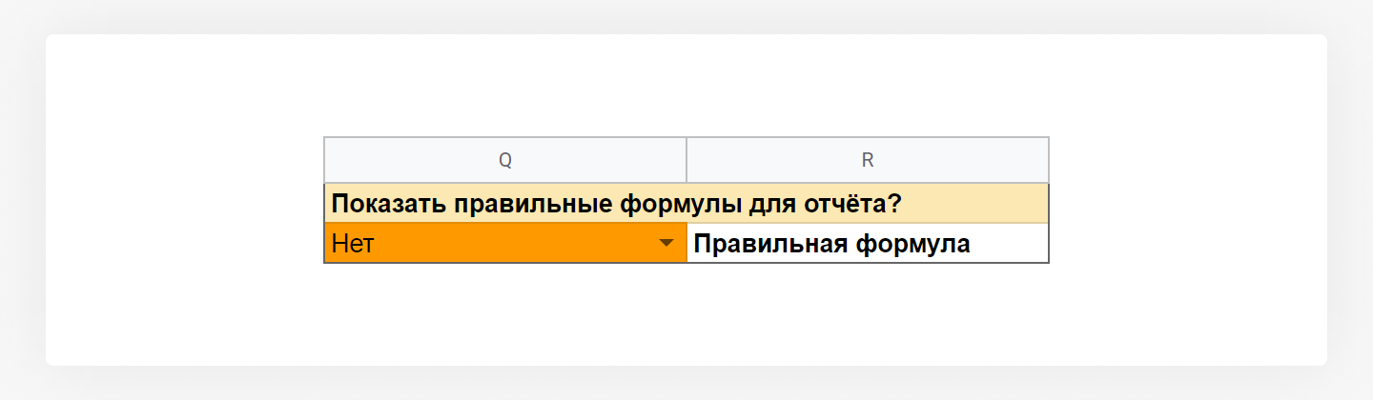

Подсказка
Диапазон для всех трёх формул — H2:H1034, критерий для первой формулы — 10% или 0,1; для второй — 15% или 0,15; для третьей — 50% или 0,5.
Получилось

Подсчёт количества по нескольким критериям
Теперь усложним и добавим второй критерий. Возьмём ту же самую учебную таблицу и попробуем посчитать количество скидок в 15% (критерий 1), которые выдавались только на услуги (критерий 2).
Второй и все следующие критерии пишутся так же, как и первый: сначала диапазон критерия, затем значение самого критерия.
Данные о том, товар это или услуга, содержатся в столбце A, значит, диапазоном второго критерия будет A2:A13. Пишем второй диапазон:
=COUNTIFS(D2:D13;15%;A2:A13;

💡 Обратите внимание: в случае, когда в формуле COUNTIFS два критерия, размеры диапазонов критериев должны совпадать, то есть и в первом диапазоне (D2:D13), и во втором (A2:A13) должно быть одинаковое количество ячеек. Иначе Google таблицы сообщат об ошибке:
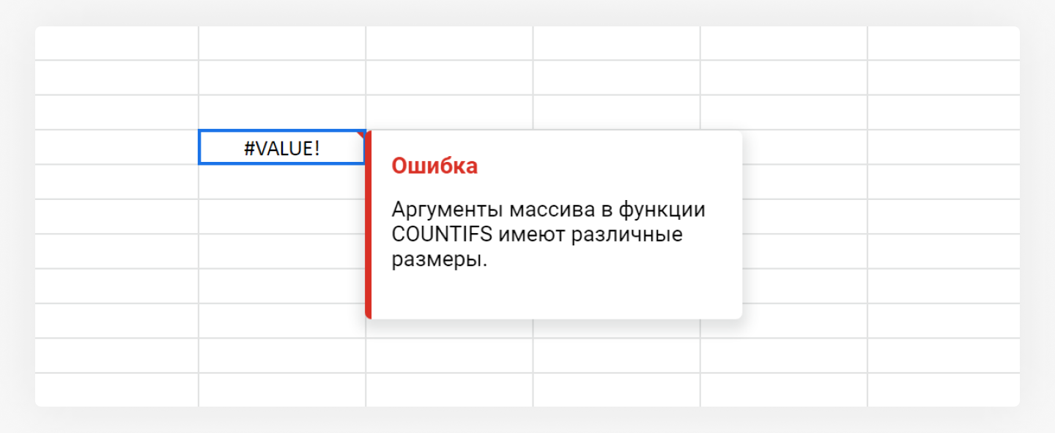
Далее уже по отработанной схеме в формуле через точку с запятой нужно указать значение второго критерия. В итоге получится вот такая формула:
=COUNTIFS(D2:D13;15%;A2:A13;"Услуга")

💡 Обратите внимание, что второй критерий написан в кавычках. Во всех формулах (не только в COUNTIFS) действует правило:
числа пишутся без кавычек, текст — в двойных кавычках.

Когда в формуле COUNTIFS вы используете не один, а два и более критериев, то формула меняет принцип подсчёта количества. Когда критерий один, она считает количество ячеек, когда критериев больше — количество строк. Смотрите, как будет работать формула =COUNTIFS(D2:D13;15%;A2:A13;"Услуга"):
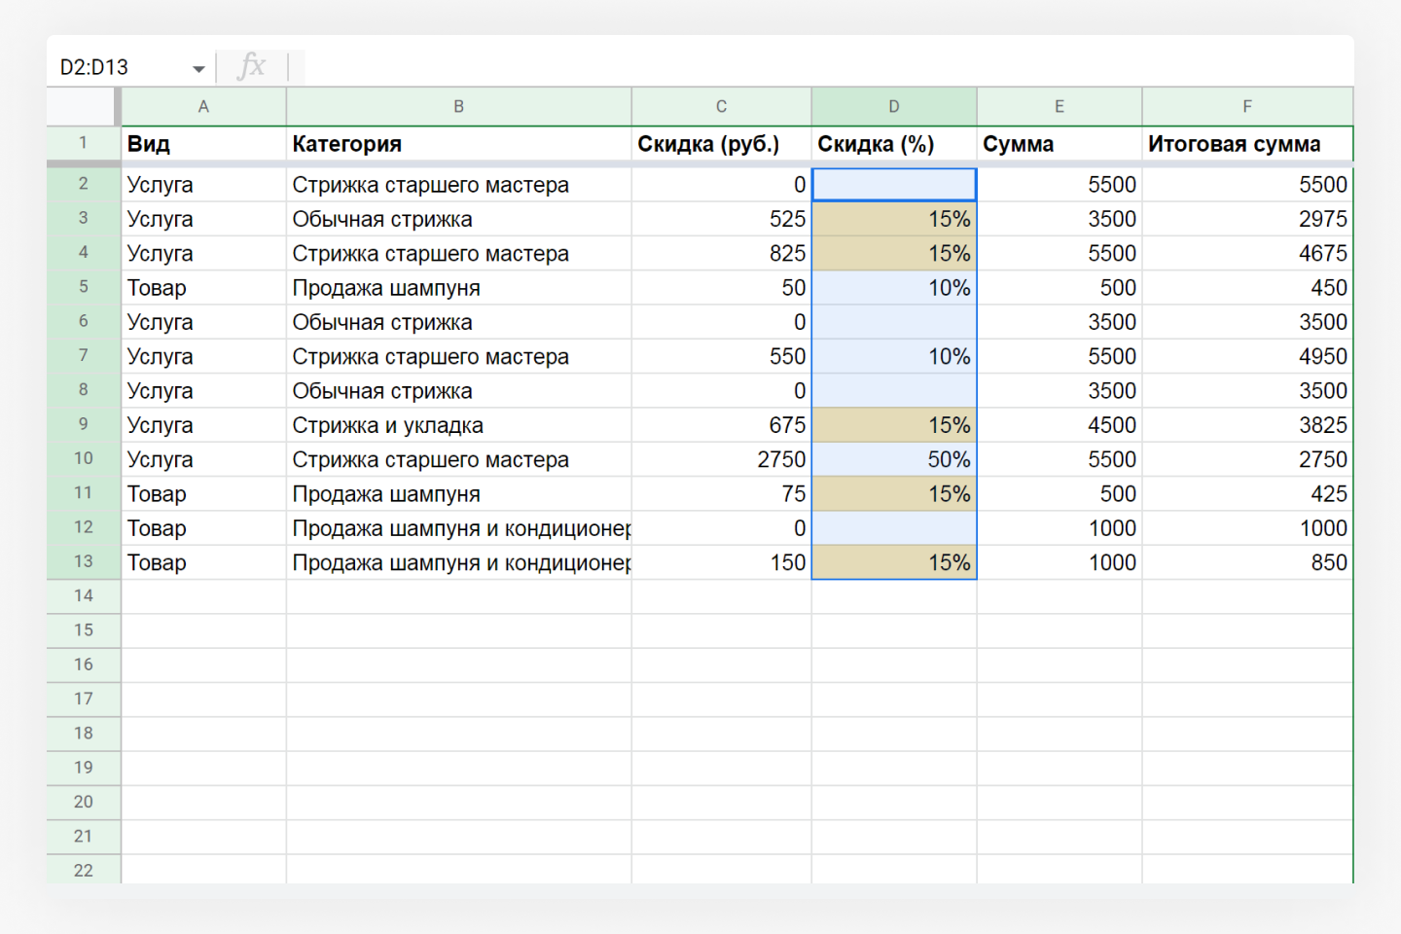
Сначала формула будет действовать уже знакомым вам образом: посмотрит на диапазон D2:D13 и определит, сколько ячеек в этом диапазоне содержат значение в 15%

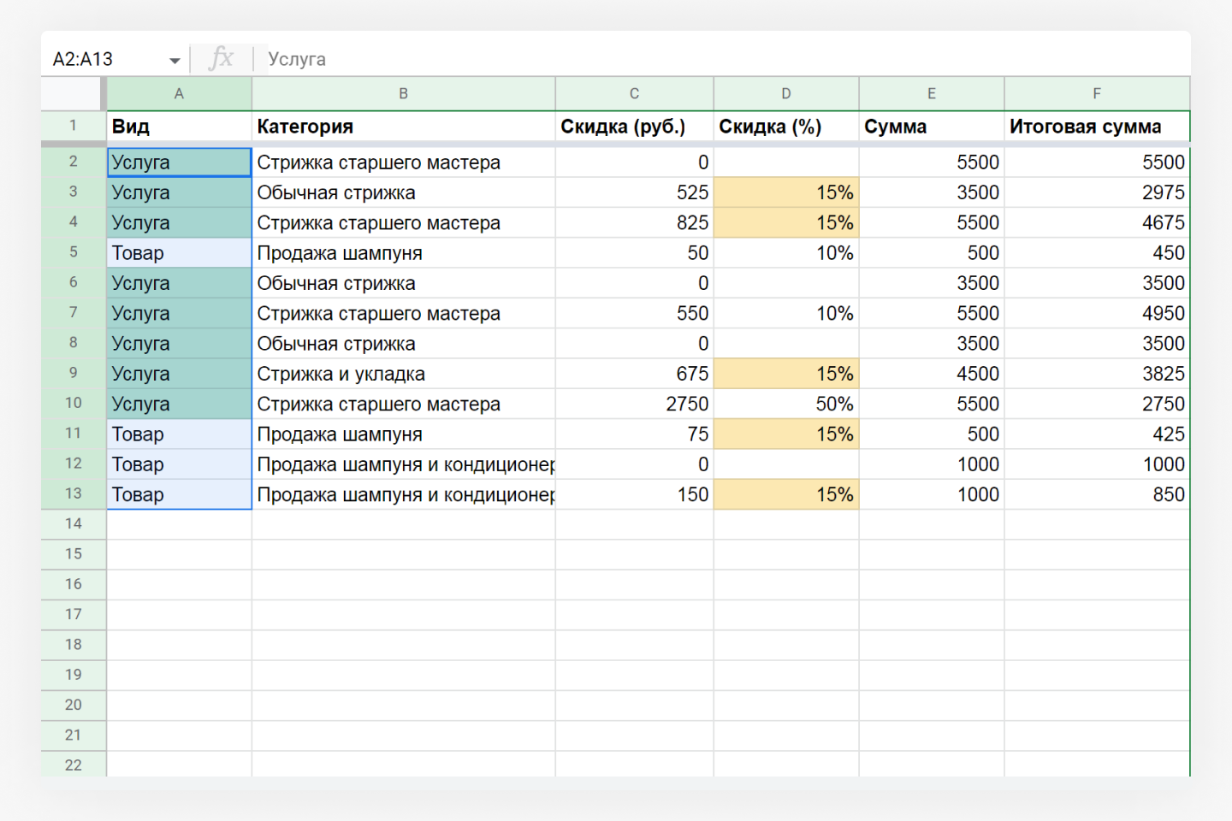
Далее она проделает ту же самую операцию с диапазоном A2:A13 и критерием «Услуга»

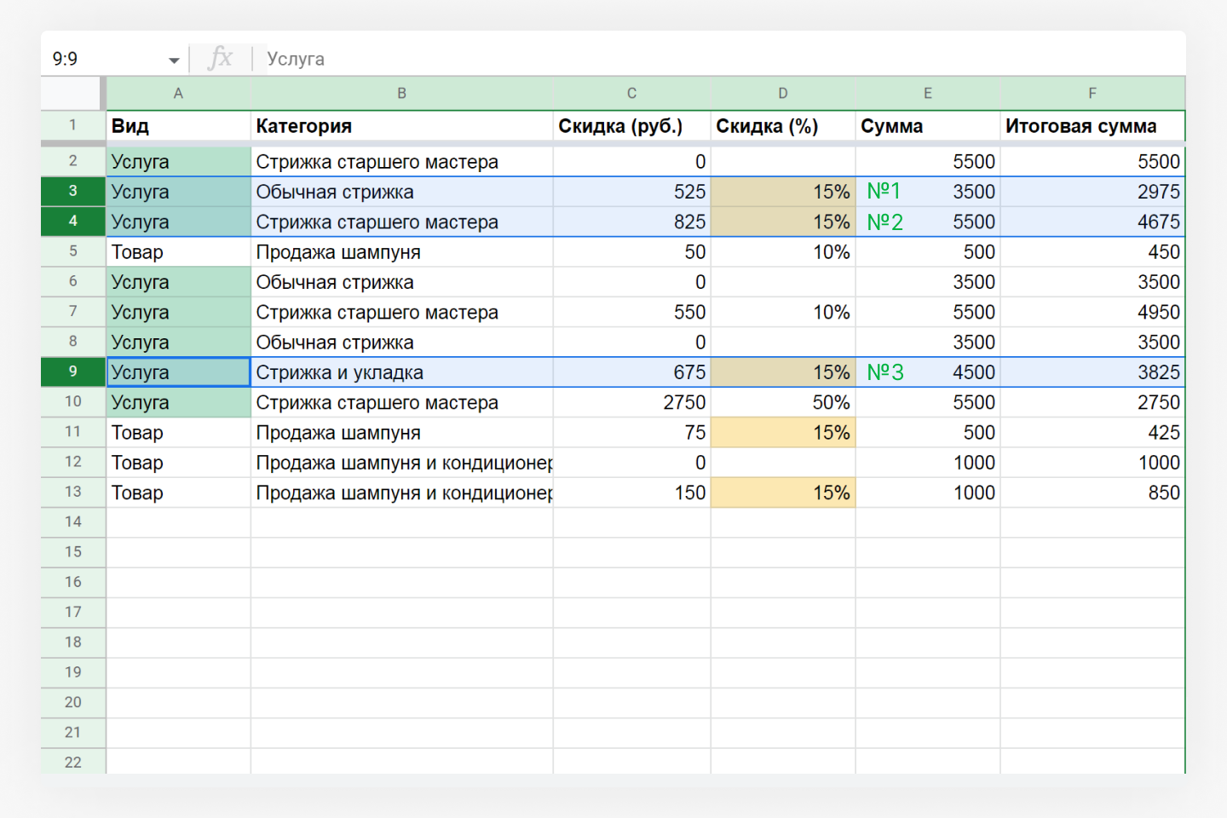
А потом она посчитает количество строк, в которых одновременно выполняются оба критерия: в столбце A стоит значение «Услуга», в столбце D — 15%. Результат вычисления формулы — 3 (строки)

Прежде чем приступать к построению формул с несколькими критериями, немного потренируемся в чтении формул.

Сколько критериев в формуле используется при подсчете =COUNTIFS(D2:D7;4;B2:B7;2,5;A2:A7;"есть")?
- 1
- 2
- 3
- 4
Верный ответ: 3 - В формуле три диапазона и три критерия.

Соотнесите диапазон критерия с самим критерием для формулы =COUNTIFS(D2:D7;4;B2:B7;2,5;A2:A7;"есть")
- A2:A7
- D2:D7
- B2:B7
- 2,5
- "есть"
- 4
Верный ответ: 1-5, 2-6, 3-4 - «Расшифровывать» формулу нужно так: сначала идёт диапазон, потом — критерий. Главное — не запутаться в точках с запятыми, которые разделяют диапазоны и критерии.

🛠 Задание 2: посчитайте количество скидок в 10%
- Найдите в вашей копии таблицы ячейку M9 — там содержится шаблон для отчёта №2.
- Заполните отчёт двумя формулами. Важно: печатайте обе формулы вручную, не копируйте.
- Если допустите ошибку, таблица покажет подсказку. Справа от отчёта есть решебник.
Подсказка
Вам нужно построить две формулы COUNTIFS, которые учитывают два критерия:
- скидка — 10%, вид — "Услуга"
- скидка — 10%, вид — "Товар".

Готово!

А что в Excel?
В Excel несколько сложнее набирать функции на английском языке. В локализированных версиях программы функции можно набирать только на том языке, на который переведена программа. Если вы пользуетесь русскоязычной версией, можно установить переводчик функций и тогда набирать на английском.

Если у вас стоит русскоязычная версия программы, запомните, что функция COUNTIFS — это СЧЁТЕСЛИМН.

💡 Итоги урока
- Если нужно сделать много однотипных вычислений, используйте формулы, а не фильтры и панель автоподсчёта.
- Для подсчёта количества по одному или множеству критериев используйте формулу COUNTIFS.
- Синтаксис COUNTIFS:
=COUNTIFS(диапазон критерия;значение критерия;следующий диапазон;следующий критерий)
- Текстовые критерии пишутся в двойных кавычках, числовые — без.

